Онлайн торговля и покупки c предоплатой. как не попасться на уловки мошенников
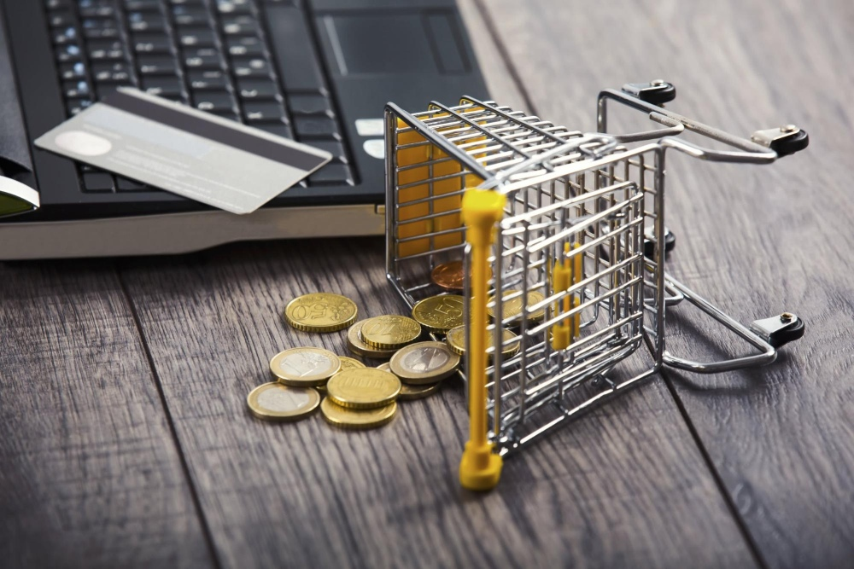
В связи с неблагополучной эпидемиологической ситуацией в мире, во многих станах существенно выросли онлайн-продажи товаров повседневного спроса. Россия не является исключением.
Однако, помимо добросовестных предпринимателей, во всемирной сети появилось много недобросовестных продавцов и мошенников. Как не попасться на их уловки? Давайте, попробуем разобраться.
Прежде всего, следует внимательно изучить информацию о продавце. Добросовестные организации обязательно укажут свои реквизиты на сайте - фирменное наименование (наименование), место нахождения (адрес), режим работы, ОГРН/ОГРИП.
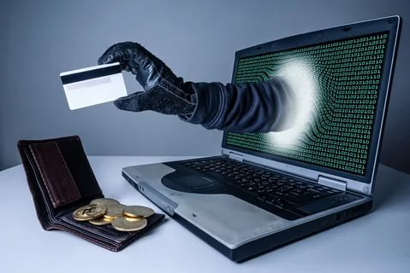
Часто сайты мошенников не только «обезличенные» но и отличаются агрессивной рекламой, со словами: «самые низкие цены только у нас», «успей заказать в течение часа, пока цена не выросла». Однако, при этом оплата товара возможна только одним способом – безналичный расчет со 100% предоплатой. В этом случае вы рискуете остаться без товара и без денег. Откажитесь от покупки, если вас просят перевести деньги на карту некого физического лица. Если Вы осуществляете покупку товара в надежном месте, Вам всегда должен прийти на почту электронный чек, подтверждающий покупку.
Совершать покупки нужно на сайтах, на которых действуют протоколы безопасности. В адресной строке таких сайтов можно увидеть зеленый замочек.
Не рекомендуется оплачивать покупки, если устройство подключено в общедоступной сети Wi-Fi (они недостаточно хорошо защищены), поэтому мошенники могут перехватить данные карты.
Будьте аккуратны, заказывая товар наложенным платежом, следует помнить, что содержание посылки Вам покажут на почте только после оплаты. Будьте настороже вдвойне, если посылку отправляет физическое лицо.
Товар, полученный с условием об оплате наложенным платежом (в случае если он по какой-то причине не устроит покупателя), нужно возвращать продавцу. Расходы на пересылку товара обратно несет покупатель. Кроме того, покупатель рискует вовсе не получить деньги за возвращаемый товар.
Даже если Вам и доставили заказанный оплаченный товар, это еще не является гарантией его качества. Часто, в интернете встречаются сайты о якобы распродаже известных брендов, со огромной скидкой и, потребитель получает не качественную фирменную вещь, а подделку самого низкого качества.
Если Вы приобретаете изделия из меха или лекарства, рекомендуем Вам проверить легальность приобретаемого (приобретенного) товара через мобильное предложение «Проверка маркировки товаров». Также потребителям уже доступно приложение от Федеральной налоговой службы «Проверка касcового чека», которое позволит получать и хранить кассовые чеки в электронном виде, а также проверить их легальность, добросовестность продавца или сообщить о нарушении.
Лучше завести отдельную карту для оплаты интернет покупок. Неплохо, если она будет виртуальной – то есть существующей только в цифровом виде. Такую карту привязывают к счету основной карты, но у нее другие данные. На нее целесообразно переводить сумму, нужную для оплаты конкретной покупки. Даже если мошенники получат данные карты, забрать с нее деньги они не смогут.
Обращайте внимание, какие данные запрашивает интернет-магазин. Обычно, чтобы совершить платеж, требуется указать номер карты, срок ее действия, CVV-код, иногда – имя и фамилию владельца. Если запрашивают какую-то дополнительную информацию, то лучше отказаться от покупки.
Если все-таки мошенники нашли способ похитить ваши деньги с карты, и вы успели это оперативно обнаружить, сразу обращайтесь в банк, который выпустил карту. Возможно, сотрудники банка успеют отменить операцию и вернуть деньги.
И в заключение хотелось бы отметить, что в связи с резким ростом числа безналичных платежей и онлайн-оплаты покупок в условиях распространения коронавирусной инфекции COVID-19 на портале вашифинансы.рф, работа которого поддерживается Роспотребнадзором и Минфином России, размещается полезная информация, в том числе о при совершении платежей онлайн.

